**第一编•第四章•审计抽样方法**

**考点和典题**

**第一节　审计抽样的相关概念**

**三、抽样风险和非抽样风险**

（一）抽样风险

1.概念

根据**样本**得出的**结论**，可能**不同于**对整个**总体**实施与样本相同的审计程序得出的**结论**的风险。

2.影响因素

（1）抽样风险由抽样引起，与**样本规模**和**抽样方法**相关；

（2）样本规模与抽样风险**反向**变动。

3.控制测试中的抽样风险**【单选题必考点】**

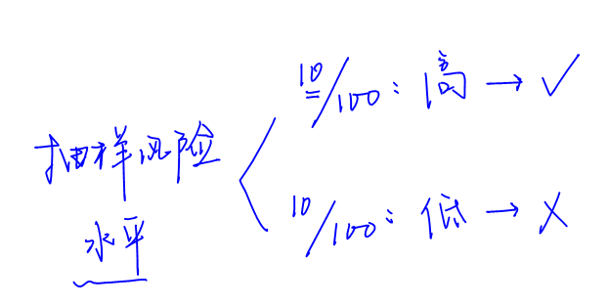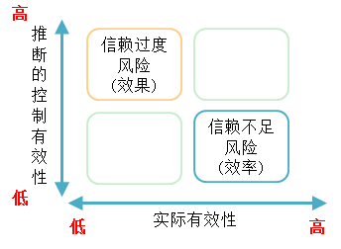

**【小金敲黑板】**

这组概念比较抽象，但是属于单选题的必考点，借助**“秋裤理论”**可以对这一概念加深理解，但要求考生在理解后回归专业表达。

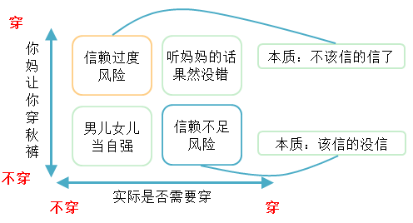

4.细节测试中的抽样风险**【单选题必考点】**

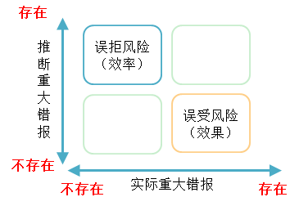

**【小金敲黑板】**

a）考查两组风险的**基本概念**，考生需要能准确识别；

b）考查两组风险**对审计的影响**，容易产生混淆，考生可以结合下面的总结加以掌握。

|  |  |  |
| --- | --- | --- |
| **影响** | **控制测试**  **（属性抽样）** | **细节测试**  **（变量抽样）** |
| **审计效果**  “大意” | **信赖过度风险** | **误受风险** |
| **审计效率**  “冤枉” | **信赖不足风险** | **误拒风险** |

5.抽样风险的控制：

（1）无论是控制测试还是细节测试，都可通过**增加样本规模**来降低抽样风险至可接受水平；

（2）如果对总体中所有项目都实施检查，则**不存在**抽样风险，此时风险完全由非抽样风险产生。

**真题和模拟题精讲**

**单项选择题【2016年真题】**

下列有关信赖过度风险的说法中，正确的是（　　）。

A.信赖过度风险属于非抽样风险

B.信赖过度风险影响审计效率

C.信赖过度风险与控制测试和细节测试均相关

D.注册会计师可以通过扩大样本规模降低信赖过度风险

[答案]D

[点评]信赖过度风险属于抽样风险，选项A错误；信赖过度风险影响审计的效果，选项B错误；信赖过度风险与控制测试相关，与细节测试不相关，选项C错误。

**多项选择题【2014年真题】**

下列有关抽样风险的说法中，正确的有（　　）。

A.误受风险和信赖过度风险影响审计效果

B.误受风险和信赖不足风险影响审计效果

C.误拒风险和信赖不足风险影响审计效率

D.误拒风险和信赖过度风险影响审计效率

[答案]AC

[点评]误受风险和信赖过度风险影响审计**效果**，误拒风险和信赖不足风险影响审计**效率**；这是非常重要的结论，同学们必须先理解，后记忆。

**多项选择题【模拟题】**



下列有关抽样风险的说法中，注册会计师吴磊认为正确的有（　　）。

A.信赖过度风险导致注册会计师信赖那些不可信赖的内部控制，从而影响审计效率

B.误拒风险是指注册会计师认为实际上不存在重大错报的抽样总体存在重大错报的风险

C.即使对总体中的所有项目均进行检查，抽样风险也不可能完全消除

D.无论控制测试和细节测试，通过增加样本规模均可以降低抽样风险

[答案]BD

[点评]选项A中，信赖过度风险导致注册会计师信赖那些不可信赖的内部控制，从而影响**审计效果**；选项C中，如果对总体中的所有项目均实施检查，则**不存在抽样风险**，此时的审计风险完全由非抽样风险产生。本题中的每个选项均为**重要观点**。

（二）非抽样风险

1.定义

指由于任何**与抽样**风险**无关**的原因而得出错误结论的风险。

2.产生原因**【多选题高频考点】**

非抽样风险是由人为因素造成的：

|  |  |
| --- | --- |
| **原因** | **举例** |
| 选择的**总体**不适合于测试目标 | 存在和完整性的总体不同 |
| 未能适当地定义**误差** | 包括偏差和错报 |
| 选择了不适于实现特定目标的审计**程序** | 函证不能实现测试未入账应收账款的目标 |
| 注册会计师未能适当地**评价**审计发现的情况 | 误读证据或误判重要性 |

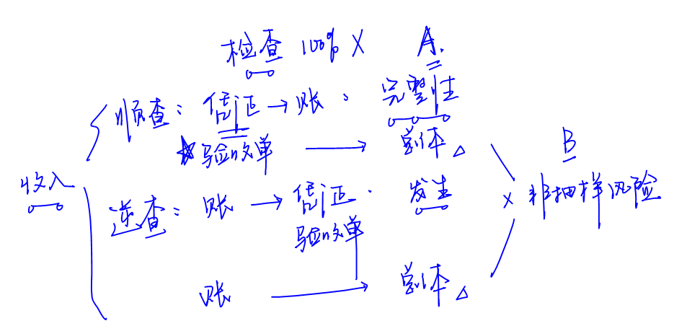

3.产生环节

实施控制测试和实质性程序时**均可能**产生非抽样风险。

4.非抽样风险的控制

（1）可以**降低**或**防范**；

（2）不能量化，但可以通过**仔细设计**审计程序，采取适当的**质量控制**政策和程序，进行适当的指导、监督和**复核**，适当改进实务工作，将非抽样风险降至合理保证的可接受的水平。

**真题和模拟题精讲**

**单项选择题【2018年真题】**

下列有关非抽样风险的说法中，错误的是（　　）。

A.非抽样风险影响审计风险

B.非抽样风险不能量化

C.注册会计师可以通过采取适当的质量控制政策和程序降低非抽样风险

D.注册会计师可以通过扩大样本规模降低非抽样风险

[答案]D

[点评]注册会计师可能会扩大样本规模以降低抽样风险的影响（选项D错误）。

**单项选择题【2016年真题】**

下列有关抽样风险的说法中，错误的是（　　）。

A.在使用非统计抽样中，注册会计师可以对抽样风险进行定性的评价和控制

B.如果注册会计师对总体中的所有项目都实施检查，就不存在抽样风险

C.注册会计师未能恰当地定义误差将导致抽样风险

D.无论是控制测试还是细节测试，注册会计师都可以通过扩大样本规模降低抽样风险

[答案]C

[点评]注册会计师未能恰当地定义误差将导致非抽样风险，选项C错误。

**单项选择题【2014年真题】**

下列各项中，不会导致非抽样风险的是（　　）。

A.注册会计师选择的总体不适合于测试目标

B.注册会计师未能适当地定义误差

C.注册会计师未对总体中的所有项目进行测试

D.注册会计师未能适当地评价审计发现的情况

[答案]C

[点评]选项C属于**抽样风险**产生的原因，同学们要注意辨析。

**多项选择题【2013年真题】**

下列有关非抽样风险的说法中，正确的有（　　）。

A.注册会计师保持职业怀疑有助于降低非抽样风险

B.注册会计师可以通过扩大样本规模降低非抽样风险

C.注册会计师实施控制测试和实质性程序时均可能产生非抽样风险

D.注册会计师可以通过加强对审计项目组成员的监督和指导降低非抽样风险

[答案]ACD

[点评]选项B中，注册会计师通过扩大样本规模能够降低**抽样风险**，而非非抽样风险；本题非常经典，且涉及对教材原文的**变形**，同学们可以举一反三。

**脉络和复习**

